生涯發展教育-家長職涯經驗分享
－八年忠班－

主講人：吳仙慧家長 李雪珍執行董事特助
八忠家長李雪珍小姐，由個人工作經歷及問題解決的能力，導入建築百貨業的工作甘苦，深入淺出地與八忠同學們分享，並期勉同學不畏懼學習新事物，挑戰自我不設限。
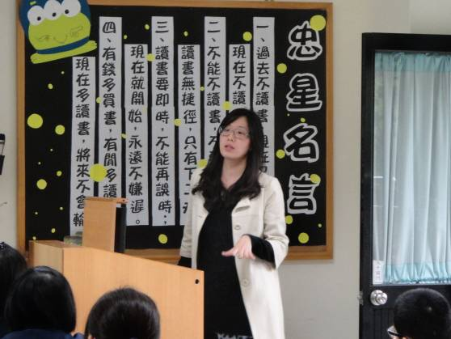 | 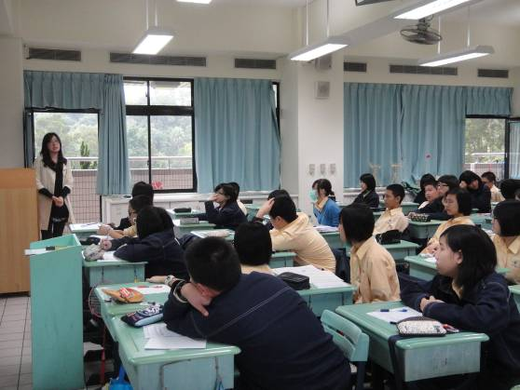
仙慧媽媽首先為同學進行個人經歷介紹 | 同學們聚精會神地聆聽仙慧媽媽的分享
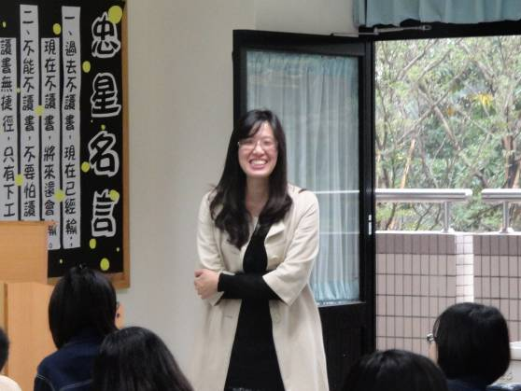 | 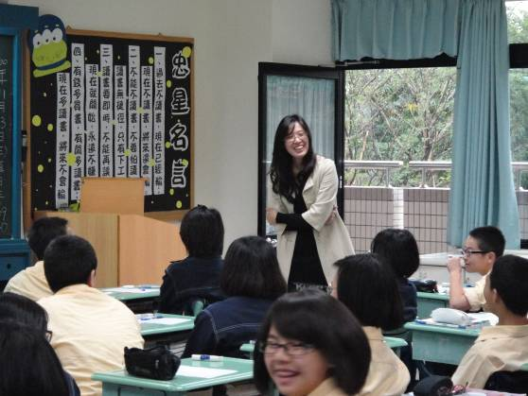
仙慧媽媽以輕鬆幽默的口吻介紹百貨業 | 同學們熱情活潑地與仙慧媽媽互動
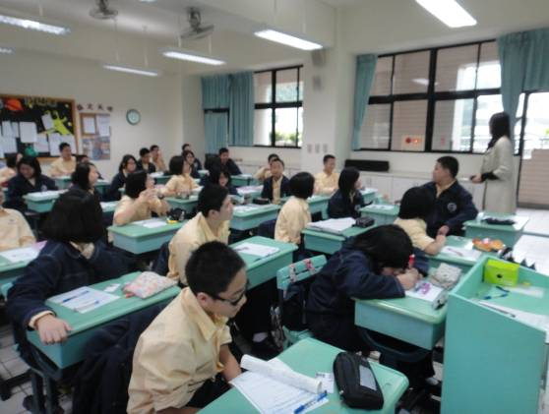 | 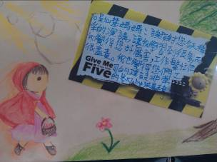  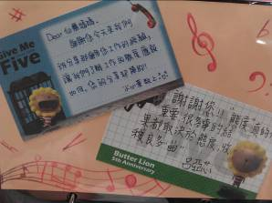
仙慧媽媽期勉同學積極挑戰自我不怕難 | 同學們致贈感恩小卡與紀念品
學生回饋單：

